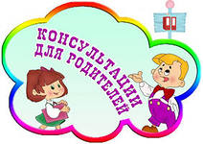
Консультация для родителей

«Развитие
мелкой моторики
у дошкольников»

Составитель:
Учитель – логопед Редут Е.С.

Чтобы научить малыша говорить, необходимо не только тренировать его артикуляционный аппарат, но и развивать движения пальцев рук, или мелкую моторику.
Обычно ребенок, имеющий высокий уровень развития мелкой моторики, умеет логически рассуждать, у него достаточно хорошо развиты память, мышление, внимание, связная речь.
У значительного большинства детей пальцы малоподвижны, движения их отличаются неточностью или несогласованностью. Многие дети с трудом правильно берут кисточку и карандаш, иногда не могут застегнуть пуговицы, зашнуровать ботинки и т.п.
Чтобы развить ручную умелость, а следовательно, и речевую активность ребёнка, можно:
- Запускать пальцами мелкие волчки.
- Разминать пальцами пластилин, глину.
- Нанизывать крупные пуговицы, шарики, бусинки на нитку.
- Играть с конструктором, мозаикой, кубиками, песком, водой.
- Рисовать мелками, углём.
- Перебирать крупу, зёрна (к примеру, отделять горох от фасоли).
- Застёгивать и расстёгивать пуговицы.
- Шнуровать ботинки.
- Сортировать мозаику по ячейкам.
- Раскладывать и складывать разборные игрушки (матрёшки, пирамиды, кубики).
- Составлять предметные разрезные картинки.
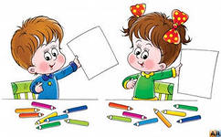
- Складывать из палочек, спичек геометрические фигуры, изображения, буквы.
- Обводить контуры предметных изображений.
- Раскрашивать контурные изображения предметов цветными карандашами.
- Рвать на мелкие куски бумагу, салфетки и делать из кусочков картинки, наклеивать на картон.

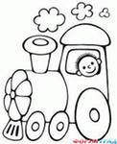
Предложите ребёнку раскрасить картинку цветными карандашами.

Проводите такие упражнения регулярно, в игровой и занимательной форме. Учитывайте настроение ребёнка, его желание и возможности.

Главное, чтобы занятия приносили детям только положительные эмоции! Желаю успеха в занятиях, радости в общении!

